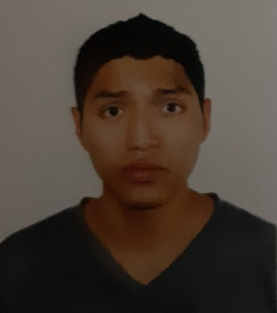
Dirección: 3 avenida 55- 87 Col Castañas Zona 11 Ciudad Guatemala
- Cel. 5489-5204 - 6610-4751
mejialf01@gmail.com
Luis Fernando mejía López

Información Personal
- Estado Civil: Soltero
- Nacionalidad: guatemalteco
- Edad: 23 años
- Lugar de Nacimiento: Ciudad de Guatemala 01 de octubre
- DPI: 2829309730101
- Título Obtenido: bachiller en computación

Estudios
- 2013-2012 colegio José milla y Vidaurre
Educación diversificada
- 2011-2009 colegio integral
Educación Básica
- 2008-2003 Escuela Confederación Suiza Educación Primaria

Otros Habilidades
- Manejo de Sistema HACCP
- Secretario administrativo

Experiencia Laboral
Del 08-04-2014 al 29-12- 2016 secretario administrativo
Consejo comunitario de desarrollo COCODE Teléfono: 4816-4653

Del 07-02-2017 AL 05-10-2018 Gestor de calidad
Avícola villa lobos pollo rey Teléfono: 2418-3400

Referencias Laborales:

- Vilma Maldonado Salazar
Tel. 2418-3400

- Tomas Mauricio López
Cel. 4816-4653

Referencias Personales
- Ing. Marco Mendoza
Cel. 5919-0331

- Abner Ramírez Cortez
Cel. 5813-6707

- Javier Enrique López
Cel. 3260-9806

Objetivo Personal
- De Acuerdo a los Valores inculcados por mis Estudios y referencias laborales, Siendo estos: Honradez Responsabilidad y sacrificio, Quiero Formar parte de una Empresa Sólida y de Prestigio, como la suya y poner en práctica el conocimiento adquirido para poder dar el máximo desarrollo en la organización que labore.

